Gerbiami tėveliai,

Informuojame apie svietimas.vilnius.lt atliktus atnaujinimus.

Nuo šiol sistemoje vienoje vietoje galite matyti savo vaikų, lankančių ikimokyklinio ir priešmokyklinio ugdymo įstaigas, mokėjimus; savo vaikų, lankančių neformalaus ugdymo įstaigas (būrelius) mokėjimus; valdyti sutikimus dėl kvitų (sąskaitų) gavimo el. paštu.

Prisijungus prie sistemos, viršuje, dešinėje pusėje reikia paspausti ant savo vartotojo pavadinimo (1) ir pasirinkti „Sąskaitos“ (2). Atsivėrusiame lange (Pav.2) pasirinkus periodą (3), galima peržiūrėti visų sąskaitų ir mokėjimų duomenis, matyti bei atnaujinti sutikimų informaciją (4).
Pav.1.
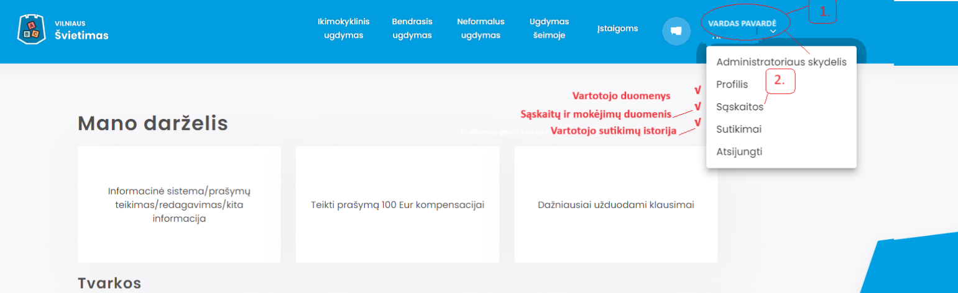

Pav.2
